Bogotá, D.C., 30 de Julio de 2024

Presidente

**JAIME RAÚL SALAMANCA TORRES**

Honorable Cámara de Representantes

Congreso de la República

Ciudad

Secretario

**JAIME LUIS LACOUTURE PEÑALOZA**

Honorable Cámara de Representantes

Congreso de la República

Ciudad

**Asunto:** Presentación del Proyecto de Ley Nro.__________: “*Por medio de la cual se modifica el estatuto tributario con el fin de excluir del pago del IVA el alimento para animales domésticos de compañía perros y gatos”.*

En ejercicio de la facultad prevista en el artículo 140 numeral 1º de la Ley 5ª de 1992, presento a consideración del Congreso de la República el proyecto de ley *“****POR MEDIO DE LA CUAL SE MODIFICA EL ESTATUTO TRIBUTARIO CON EL FIN DE EXCLUIR DEL PAGO DEL IVA EL ALIMENTO PARA PERROS Y GATOS****”*, con el fin de surtir el respectivo trámite legislativo.

Cordialmente,

**WILMER CASTELLANOS HERNÁNDEZ ANDREA PADILLA VILLARRAGA**

Representante a la Cámara Senadora de la República

Congreso de la República Congreso de la República

Partido Alianza Verde Partido Alianza verde

**CONTENIDO**

**1.** **ARTICULADO 3**

**2.** **EXPOSICIÓN DE MOTIVOS 4**

**2.1.** **Presentación y síntesis del proyecto 4**

**2.2.** **Contenido del proyecto 4**

**2.3.** **Antecedentes Legislativos 4**

**2.4.** **Justificación 4**

**2.5.** **Marco Jurídico y Jurisprudencial sobre la materia a legislar 4**

**2.6.** **La materia a legislar en otros países (si aplica) 5**

**3.** **Conflictos de intereses – Artículo 291 de la ley 5 de 1992**

**4. Análisis del impacto fiscal**

5.**Fuentes consultadas (Bibliografía, Webgrafia) *6***

1. **ARTICULADO.**

**PROYECTO DE LEY __ DE 2024**

***“POR MEDIO DE LA CUAL SE MODIFICA EL ESTATUTO TRIBUTARIO CON EL FIN DE EXCLUIR DEL PAGO DEL IVA EL ALIMENTO PARA PERROS Y GATOS”***

**EL CONGRESO DE COLOMBIA,**

**DECRETA:**

**ARTÍCULO 1°. OBJETO.** La presente ley tiene por objeto modificar el Estatuto Tributario, con el fin de excluir del pago del impuesto al Valor Agregado (IVA) las preparaciones de los tipos utilizados para la alimentación de los animales domésticos de compañía perros y gatos, ofreciendo garantías para la vida y el bienestar de los animales.

**ARTÍCULO 2°. BIENES QUE NO CAUSAN EL IMPUESTO.** Adiciónese el numeral 20 al artículo 424 del Estatuto Tributario, el cual quedará así:

20. Alimentos para perros o gatos, acondicionados para la venta al por menor.

**ARTÍCULO 3°. BIENES GRAVADOS CON LA TARIFA DEL CINCO POR CIENTO (5%).** Modifíquese la partida arancelaria 23.09 del artículo 468-1 del Estatuto Tributario, la cual quedará así:

23.09 Preparaciones de los tipos utilizados para la alimentación de los animales, excepto, alimentos para perros o gatos, acondicionados para la venta al por menor.

**ARTÍCULO 4°. VIGENCIA.** La presente ley rige a partir de la fecha de su promulgación y deroga todas las disposiciones que le sean contrarias.

**WILMER CASTELLANOS HERNÁNDEZ ANDREA PADILLA VILLARRAGA**

Representante a la Cámara Senadora de la República

Congreso de la República Congreso de la República

Partido Alianza Verde Partido Alianza verde

|  |  |
| --- | --- |
|  |  |
|  |  |
|  |  |
|  |  |
|  |  |
|  |  |

1. **EXPOSICIÓN DE MOTIVOS**
   1. **Presentación y síntesis del proyecto**

La presente iniciativa de Ley contiene 4 artículos incluyendo la vigencia, cuyo objetivo principal es modificar el artículo 424 y 468-1 del Estatuto Tributario con miras a excluir los alimentos para perros y gatos del pago del IVA del 5%, al mismo tiempo que se incluye dentro de los bienes que no causan el impuesto en aras de beneficiar a las familias colombianas que poseen estos animales de compañía en sus finanzas, debido al alza en los precios de los alimentos para mascotas, así como propender por el bienestar animal como seres sintientes, garantizando para ellos una alimentación adecuada.

Cada vez son más las personas que consideran a sus mascotas como parte de su familia. Este proyecto de ley busca repercutir directamente en la economía diaria de estas familias colombianas, especialmente de aquellas familias que tienen perros y gatos, y no tienen la capacidad económica para poder comprar los alimentos adecuados para ellos, aumentando la probabilidad de que puedan acceder a los mismos y asegurar una alimentación adecuada para sus mascotas.

De igual forma, esta iniciativa beneficia a los refugios de animales, fundaciones de protección animal, hogares de atención animal, o tenedores de animales, quienes han sido víctimas de las vertiginosas variaciones en los precios de los alimentos para animales, consecuencia de la generalizada inflación global, para ello con esta iniciativa legislativa se propone un cambio en la norma, con el fin de modificar los gravámenes que se imponen a los alimentos destinados para animales domésticos de compañía (perros y gatos), conocidos comúnmente como concentrados o alimentos para mascotas, eliminando el IVA del 5% incluyéndose en los bienes que no causan el impuesto.

Esta iniciativa no solo repercute en la capacidad económica de los tenedores de gatos y perros sino que también repercute en las cifras de abandono de animales, toda vez que la manutención de las mascotas sería más asequible, así mismo, promociona una tenencia responsable, al ser un incentivo que propende por la alimentación y el cuidado de los animales. Por otra parte, la reducción en los precios de estos alimentos también constituye un beneficio social, para todas aquellas personas cuya mascota representa un apoyo emocional y compañía, repercutiendo positivamente en su salud mental.

* 1. **Contenido del proyecto**

El Proyecto de Ley consta de 26 artículos con los siguientes temas:

* Artículo 1°. *Objeto*.
* Artículo 2°. *Bienes que no causan el impuesto.*
* Artículo 3°. *Bienes gravados con la tarifa del cinco por ciento (5%).*
* Artículo 4º *Vigencia*.
  1. **Antecedentes Legislativos**

A continuación se establece el Proyecto de Ley 417 de 2023, que concuerda con el objeto de la presente iniciativa así:

* **Proyecto de Ley Cámara: 417 de 2023** “Por medio del cual se modifica el estatuto tributario con el fin de excluir del pago del iva el alimento para animales domésticos de compañía”
  + **Objeto**: La presente ley tiene por objeto modificar el Estatuto Tributario, con el fin de excluir del pago del impuesto al Valor Agregado (IVA) las preparaciones de los tipos utilizados para la alimentación de los animales domésticos de compañía, ofreciendo garantías para la vida y el bienestar de los animales.
  + **Autores**: H.R.[Wilmer Yair Castellanos Hernández](https://www.camara.gov.co/representantes/wilmer-yair-castellanos-hernandez), H.R.[Luvi Katherine Miranda Peña](https://www.camara.gov.co/representantes/luvi-katherine-miranda-pena), H.R.[Olga Lucia Velásquez Nieto](https://www.camara.gov.co/representantes/olga-lucia-velasquez-nieto), H.R.[Wilder Iberson Escobar Ortiz](https://www.camara.gov.co/representantes/wilder-iberson-escobar-ortiz), H.R.[Duvalier Sánchez Arango](https://www.camara.gov.co/representantes/duvalier-sanchez-arango), H.R.[Alejandro García Ríos](https://www.camara.gov.co/representantes/alejandro-garcia-rios), H.R.[Daniel Carvalho Mejía](https://www.camara.gov.co/representantes/daniel-carvalho-mejia), H.R.[Juan Diego Muñoz Cabrera](https://www.camara.gov.co/representantes/juan-diego-munoz-cabrera), H.S.[Andrea Padilla Villarraga](https://www.camara.gov.co/andrea-padilla-villarraga).
  + **Legislatura:** 2022-2023
  + **Estado**: Archivado.

Si bien se encuentran varias iniciativas que propenden por el bienestar animal, no se encuentra ninguna otra iniciativa que pretenda la modificación de los impuestos que gravan los alimentos o concentrados para gatos y perros tal y como se establece el presente proyecto de ley. A continuación se enuncian las iniciativas de ley que han contribuido a la constitución de un antecedente legislativo, y que han redundado en la protección y beneficio de los animales en Colombia, creando deberes de cuidado, así mismo hace reconocimiento y da garantías a los animales y sus tenedores.

1. **PL 086/16 Senado:** *“Por medio del cual se establecen medidas para la protección de los animales, se modifica la ley 84 de 1989 y se dictan otras disposiciones”*.

Esta iniciativa legislativa buscaba establecer medidas especiales de protección a los animales, reconociendo que las relaciones que el hombre desarrolla para con ellos se basan en el cuidado, protección, la proscripción del abuso, maltrato y violencia, en este sentido ha permitido la consolidación de medidas de protección en favor de los animales domésticos.

1. **PL 087/18 Senado: *“****Por medio del cual se establecen medidas de protección a los animales en estado de abandono o vulnerabilidad, se regulan los centros de bienestar animal y se dictan otras disposiciones”.*

Establece unas medidas adicionales de protección de los animales, como “seres sintientes”, dando aplicación a lo que la comunidad internacional ha denominado las cinco libertades animales. Esta iniciativa legislativa tiene una relación directa con el presente proyecto de Ley, ya que refuerza el reconocimiento de seres sintientes a los animales, y propone condiciones de tenencia responsable entre las que se incluye la alimentación.

1. **PL46/18 Senado:** *“Por medio del cual se garantiza y protege la vida e integridad de los animales y se dictan otras disposiciones.”*

Esta iniciativa busca garantizar y proteger la vida e integridad de los animales, que estando al interior de un inmueble requieran atención y cuidado. Esta iniciativa de ley se relaciona con el presente proyecto de ley ya que los animales domésticos y de Compañía que se busca beneficiar se desarrollan mayoritariamente al interior de inmuebles de distintas características.

1. **PL 11/20 Cámara:** *“Por la cual se expide el Código Nacional de Protección y Bienestar Animal.*”

Tiene por objeto la compilación y desarrollo de normas en materia de bienestar y protección animal para efectos de garantizar que, en todo el territorio nacional, las interacciones entre los seres humanos y los animales.Esta iniciativa legislativa constituye un antecedente importante en el camino de la protección, atención y cuidado animal, en la medida en la que ha permitido contar con un marco normativo integrado en materia animal.

1. **PL 147/20 Cámara:** *“Por medio del cual se crea la cédula animal y se dictan otras disposiciones.”*

Esta iniciativa busca crear la Red Colombiana de Identificación Animal- RCIA que permitirá consolidar información básica de los animales y sus cuidadores, lo que permitirá establecer un trámite expedito para su búsqueda en caso de pérdida, abandono, secuestro y/o robo del animal y finalmente se dictan otras disposiciones. Así la iniciativa de ley, constituye un gran aporte en materia de construcción de políticas públicas y registro de animales, con la cual constituye un antecedente importante en el propósito de generar condiciones de reconocimiento y protección para los animales domésticos.

1. **PL 378/21 Cámara** *“Por medio de la cual se establecen lineamientos para la implementación de un sistema de atención integral en salud veterinaria para Animales de Compañía SISPET, se fomenta el ejercicio profesional veterinario en el territorio nacional, y se promueve la tenencia responsable de Animales de Compañía entre la ciudadanía y se adoptan otras disposiciones”*

Pretende esta disposición, fortalecer la tenencia responsable de animales domésticos o de compañía, estimular la labor veterinario, para ello se propone un trabajo integrado entre organizaciones de animales y el gobierno central para garantizar condiciones de tenencia alimentación y cuidado de los animales domésticos.

**7. PL 182/22 Cámara** “por medio de la cual se establece la Ley de Animales de Compañía.”

A través de esta iniciativa se pretende establecer respecto a mascotas: normas generales para la tenencia responsable; creación del registro único; solidaridad social en el cuidado; custodia; regulación de criadores, paseadores, hospedajes y guarderías, cosos municipales o albergues para animales; adición de una medida correctiva y la designación para reglamentación al Gobierno Nacional.

* 1. **Justificación**

**2.4.1. Hogares que cuentan con mascotas**

El país no cuenta con un registro completo de animales de compañía que dé cuenta del número de animales domésticos en el territorio. No obstante, el estadístico más cercano proviene del reporte de la Subdirección de Salud Ambiental de Vacunación Antirrábica de Perros y Gatos en Colombia, realizado por el Ministerio de Salud en 2018[1], que presentó la vacunación de 4.733.519 perros y gatos correspondiente al 67% del censo estimado para esa vigencia que corresponde a 5.393.052 perros y 1.717.659 gatos, para un total de 7.110.052.

De acuerdo con un estudio llevado a cabo en 2024 por Cifras &/ Conceptos, la Universidad de los Andes y el Instituto Humboldt, la cifra de hogares con mascotas ha venido aumentando significativamente desde el año 2011, posicionándose en el 57% de los hogares colombianos, por lo que podemos deducir que más de la mitad de las familias Colombianas tienen una mascota en su hogar[2]:

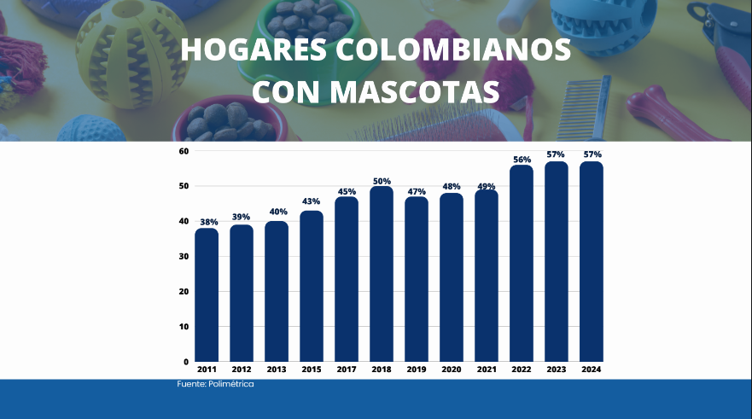

Fuente: Estudio por una tendencia más responsable de mascotas - Cifras & Conceptos, Universidad de los Andes, Instituto Humboldt. 2024.

Adicional a lo anterior, este estudio también afirmó que de los resultados de una encuesta realizada por Polimétrica en 2024, se concluyó que de las personas que tienen mascota, el 71% tiene perros, el 51% gatos, el 2% peces y el 4% tiene otro tipo de animales como mascota, por lo que se infiere que la mayor parte de las familias tienen perros y gatos.

Por otra parte, de acuerdo a una encuesta llevada a cabo por Cifras & Conceptos en el 2022, de las personas que afirmaron tener mascota, se identificó que la mayor parte pertenece a hogares en niveles socioeconómicos bajos así:

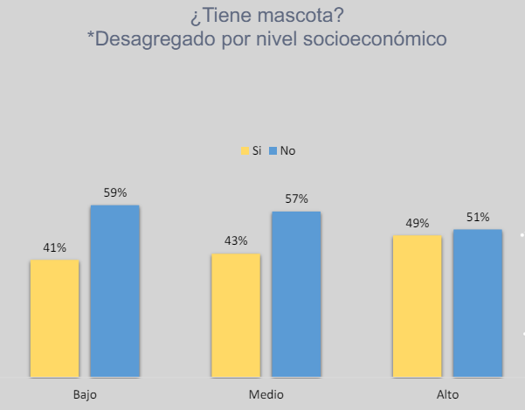

Así mismo, esta encuesta arrojó que el gasto de los hogares colombianos desagregado por nivel socioeconómico en la alimentación de sus mascotas disminuye en razón del nivel socioeconómico, de lo cual se puede concluir que las mascotas de las familias con vulnerabilidad socioeconómica o no comen lo suficiente, o comen alimentos no adecuados para su salud debido a las restricciones financieras de las familias a su cargo:

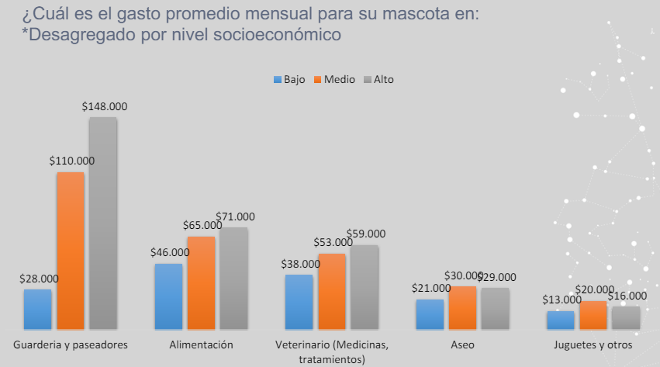

Adicionalmente, este estudio refleja que uno de los mayores gastos en los que incurren las familias para su mascota es la alimentación, por lo que disminuir los precios de los concentrados, repercute directamente en los bolsillos de las familias:

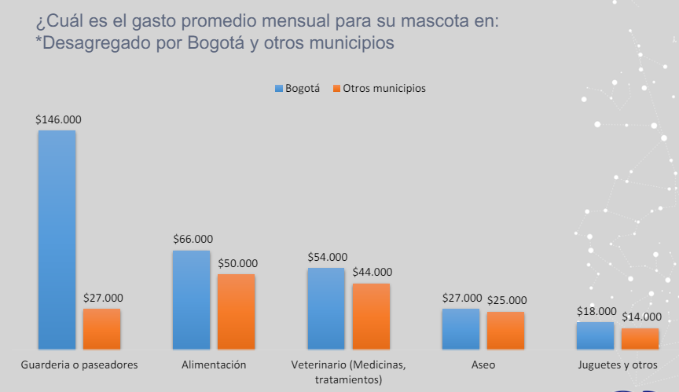

Así las cosas, puede concluirse que una reducción en el costo de los alimentos de los perros y gatos, que son las mascotas más comunes entre los hogares colombianos, es una medida que favorece a las familias más pobres del país, quienes son las que más mascotas tienen y menos invierten en la comida de sus animales debido a la restricción financiera que implica su capacidad socioeconómica.

**2.4.2. Contexto del incremento del precio de concentrado para animales.**

El Ministerio de Agricultura y Desarrollo Rural - MADR en su boletín de Precios de Alimento Balanceado para Animales No. 1 del 2021[3], menciona algunos de los aspectos que han influido directa e indirectamente en el incremento del precio de los alimentos para animales, refiriéndose a los efectos negativos que ha traído a la economía el COVID-19 y el paro nacional del primer semestre de 2021, en esa medida existe una relación directa entre estos dos eventos y el incremento en el precio de los alimentos balanceados para animales. Frente al primer evento, la escasez de las materias primas necesarias para la elaboración de otros bienes, conllevó a que existiera una alteración en la cadena logística mundial y la ya conocida crisis de contenedores.

Por otra parte, el paro nacional que se dio producto del estallido social, generó que muchos de los agroinsumos y productos como el maíz, soya, y torta de soya se quedaran represados en los puertos, lo que desembocó en un incremento del precio final de los alimentos para animales, pues se tuvo que pagar sobrecostos por contenedores y bodegajes de mercancías.

En el sector de alimento para animales, el precio del maíz puesto en puerto registró un incremento del 94% desde julio del 2020 hasta abril de 2021, y este resulta ser materia prima esencial para la elaboración de concentrados*[4].*

Aunado a lo anterior, la contienda que inició el 24 de febrero de 2022[5] y que a la fecha continúa, en la que tropas del ejército Ruso cruzaron la frontera en varias zonas de Ucrania, generó un fuerte impacto en el mundo respecto a la oferta de algunos productos como alimentos (trigo, cebada y maíz), petróleo, gas y fertilizantes[6]; toda vez que la alteración de los procesos de producción y exportación redujo la disponibilidad de estos productos, principalmente en países en desarrollo, donde se evidenció la crisis de alimentos y de precios, situación que implicó la necesidad de suscribir en julio de 2022 dos acuerdos*: “1. el memorando de entendimiento entre las Naciones Unidas y la Federación Rusa para facilitar el acceso sin trabas de sus exportaciones de alimentos y fertilizantes a los mercados globales. 2. la Iniciativa de Granos del Mar Negro (BSGI), firmada por la Federación Rusa, Türkiye, Ucrania, y atestiguada por las Naciones Unidas para permitir la exportación segura de cereales, fertilizantes y otros productos alimenticios desde los puertos ucranianos en el Mar Negro”* Al respecto Naciones Unidas, manifestó que “*este progreso es frágil y persisten las presiones sobre los precios. Si bien los precios de los alimentos han bajado desde su máximo histórico al comienzo de la guerra, siguen siendo altos en comparación con los niveles anteriores a la crisis. Además, las depreciaciones de las monedas impiden que muchos países en desarrollo se beneficien de las disminuciones de los precios mundiales y, en los casos más graves, los precios incluso han subido.[7]”*

Si bien es cierto el PIB creció al 7,5% para el 2022[8], el costo de vida en Colombia alcanzó su nivel más alto desde 1998[9], llegando al 13,1% en diciembre de 2022 en su variación anual según lo reportó el DANE, generada por *“la fuerte demanda interna, la inercia de la inflación, la indexación de rentas, las pérdidas de cultivos por las fuertes lluvias, y la depreciación del peso colombiano[10]*”.

Lo anterior lleva a concluir que el incremento de los insumos que constituyen las materias para la elaboración de concentrados ha tenido un aumento a nivel mundial, lo que conlleva a que la alimentación de los animales domésticos de compañía resulte un costo significativo en la economía de los hogares colombianos.

La situación descrita anteriormente, da cuenta del comportamiento durante julio de 2019 a febrero de 2023 de la subclase del IPC, relacionada con la variación anual en los precios de los alimentos para animales domésticos y mascotas[11] tal como se evidencia en la siguiente gráfica:

Gráfico 1. Variación anual IPC- Subclase: alimentos para animales domésticos y mascotas julio 2019 a febrero de 2023

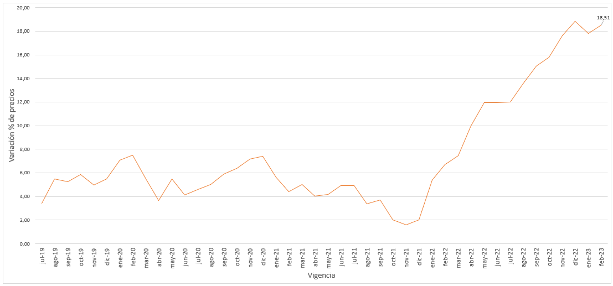

Fuente**:** Elaboración propia oficina Wilmer Castellanos, a partir de datos DANE: Índice de Precios al Consumidor, anexos variaciones y contribuciones mensual, año corrido y anual según subclase

Gráfico 2. Variación anual IPC- Subclase: alimentos para animales domésticos y mascotas 2022 vs 2021

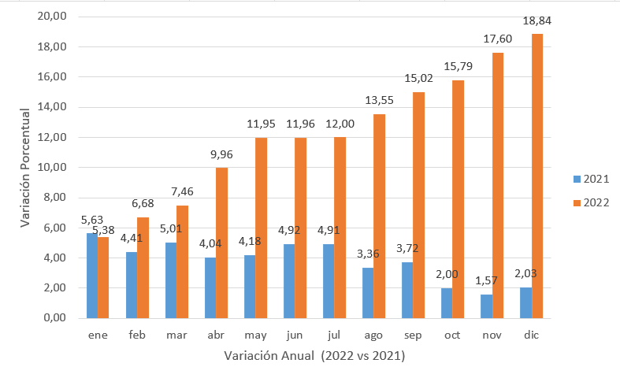

Fuente: DANE: Índice de Precios al Consumidor, anexos variaciones y contribuciones mensual, año corrido y anual según subclases. Elaboración propia oficina Wilmer Castellanos.

Del gráfico anterior llama la atención que a partir del mes de febrero de 2022 (inicio Guerra Ucrania- Rusia), la variación anual de la subclase del IPC, alimentos para animales domésticos y mascotas fue superior a la reportada en el mismo periodo del año anterior, destacando los siguientes meses: en febrero de 2023 la variación anual de la subclase del IPC fue de 6,68%, es decir 2,27 puntos porcentuales mayor que la reportada en el mismo período del año anterior cuando fue de 4,41%; para el mes de agosto la diferencia en puntos porcentuales ascendió a dos dígitos 10,19 pasando de 3,36% en 2021 a 13,55% en 2022 y para el mes de diciembre de 2022 la variación anual de la subclase del IPC continuó en aumento, llegando al 18,84%, es decir 16,81 puntos porcentuales mayor que la reportada en el mismo periodo del año anterior cuando fue de 2,03%.

**2.4.3. Animales como seres sintientes**

En Colombia, mediante la Ley 1774 de 2016, indicó que los animales no son cosas sino seres sintientes, lo que significa que los animales poseen la capacidad de sentir una variedad de emociones y sentimientos como placer, dolor, alegría y miedo. Algunos animales incluso experimentan emociones complejas, como el duelo y la empatía. Los animales son seres sintientes, y esto significa que sus sentimientos importan.[12]

En ese sentido, este texto normativo indicó que a los animales se les debe especial protección contra el sufrimiento y el dolor.[13] De igual forma, esta Ley estableció que, en el cuidado de los animales, el responsable o tenedor de ellos asegurará como mínimo que no sufran hambre ni sed, que no les sean provocadas enfermedades por negligencia o descuido y que no sean sometidos a condiciones de miedo ni estrés. Así las cosas, cabe precisar que la alimentación indebida de mascotas, incide en el nivel de sufrimiento del animal, así como causar enfermedades como la desnutrición, alergias, diarreas, gastritis o pancreatitis e incluso la muerte, causando graves problemas en su salud.

Cabe precisar que alteraciones en la dieta, horarios irregulares de alimentación o falta de acceso a agua fresca y limpia pueden causar estrés en las mascotas, ya que la comida y la hidratación son aspectos fundamentales para su bienestar.[14] En ese sentido, es de vital importancia promover una alimentación adecuada para ellos y generar mecanismos para que las familias tenedoras de animales puedan acceder a estos alimentos para proporcionarles a sus mascotas el cuidado que necesitan.

**2.4.4. Sobre la labor de fundaciones, hogares de paso y rescatistas de animales domésticos de compañía:**

De acuerdo con el estudio realizado por el [Instituto Distrital de Protección y Bienestar Animal](https://www.animalesbog.gov.co/noticias/se-estima-m%C3%A1s-66-mil-perros-deambulan-las-calles-bogot%C3%A1) sobre la abundancia y densidad de perros deambulantes en Bogotá, o callejeros como es llamado comúnmente, se estima que más de 66 mil perros habitan las calles de la ciudad, sin incluir dentro de estas cifras a los gatos y a otro tipo de animales; encontrando que las localidades con más perros deambulantes son:

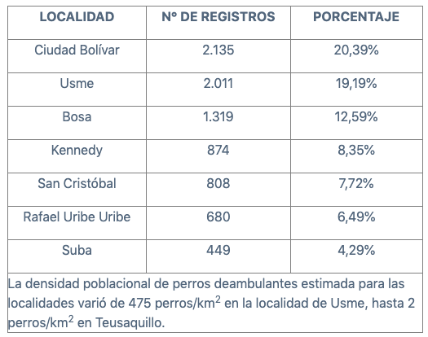

La mayoría de las observaciones se obtuvieron en el estrato bajo 2 con el 51,6%, seguido por el estrato bajo-bajo 1 con 32,84%; el estrato medio-bajo 3 con 12%, y sin estrato 2%.[15] Lo que permite concluir que la mayor parte de los animales callejeros se encuentran en los barrios de estratos más bajos. Así mismo, en Colombia se estima que hay 3 millones de perros y gatos en situación de calle.[16]

De lo anterior se puede inferir que existen grandes problemas en la ciudad respecto al bienestar animal y que muchos de estos animales sufren la falta de alimento, agua, refugio y atención veterinaria; adicionalmente, esto puede representar un problema grave de salud pública, toda vez que estos animales pueden portar y transmitir virus a otros animales y humanos, adicionalmente, estas cifras evidencian las falencias en el control de la natalidad de estos animales de compañía, que dan cuenta de la poca intervención del Estado, quien es por Ley el llamado a protegerlos.

En ese sentido, cobra gran relevancia el papel de todas aquellas fundaciones, hogares de paso y rescatistas de animales que han sido creados por personas motivadas por un fin altruista que es el del bienestar animal para brindarles entornos seguros a falta de la atención del Estado.

La iniciativa legislativa presentada permite señalar que la labor de las personas que rescatan animales de las calles -para atenderlos, recuperarlos y albergarlos- representa un servicio importante para la sociedad y la economía. Pues no solo ellas atienden un fenómeno que podría agravarse, sino que lo hacen con sus propios recursos, generalmente limitados. Atender a un animal rescatado implica gastos recurrentes de alimentación, vacunación, esterilización, medicamentos, veterinarios (exámenes, tratamientos, etc.), de alojamiento (servicios públicos, arriendo), etc., sin contar los altos costos sociales, personales, familiares y emocionales por el nivel de compromiso, esfuerzo y dedicación que requiere esta labor altruista, pero injustamente recostada en los hombros de particulares que como ya se mencionó, son en su mayoría, mujeres pobres.

Por lo tanto, el presente proyecto de ley busca, por un lado, aliviar los altísimos costos de manutención de los animales rescatados y albergados por fundaciones y personas naturales dedicadas a esta actividad, quienes asumen una labor que debería corresponder al Estado, y por otro lado, crear beneficios a las familias colombianas, bajo el entendido que las consecuencias en las alzas de precios derivadas de la pandemia han venido afectando de manera transversal a estos tenedores de animales, quienes han asumido incrementos abruptos en los precios.

* 1. **Marco Jurídico y Jurisprudencial sobre la materia a legislar**

**2.5.1. Constitución Política de Colombia:**

Con la Constitución Política de 1991, entran en vigencia diversas disposiciones, que hacen referencia a la protección de los recursos naturales del país y en general del medio ambiente, con el fin de conservar la vida de las generaciones presentes y futuras.

En ese sentido, el artículo 8, establece que:

***“ARTÍCULO 8o.*** *Es obligación del Estado y de las personas proteger las riquezas culturales y naturales de la Nación.”* **(Subrayado fuera de texto)**

En el mismo sentido, el artículo 79 de la Constitución establece que:

***“ARTÍCULO 79.*** *Todas las personas tienen derecho a gozar de un ambiente sano. La ley garantizará la participación de la comunidad en las decisiones que puedan afectarlo.*

*Es deber del Estado proteger la diversidad e integridad del ambiente, conservar las áreas de especial importancia ecológica y fomentar la educación para el logro de estos fines.”* **(Subrayado fuera de texto)**

Así las cosas, la protección de los recursos naturales, así como la diversidad e integridad del ambiente (dentro de los que se cuentan la fauna y la flora, entendiéndose como el conjunto de animales y plantas que crecen en un determinado territorio respectivamente), son un bien jurídico de especial protección constitucional. En ese sentido, la obligación de proteger la diversidad del país y de los animales se encuentra en cabeza del estado, siendo el deber de este velar por su conservación, y en ese sentido adoptar medidas para garantizar su protección.

En concordancia con lo anterior, la presente iniciativa tiene como finalidad la exclusión del Impuesto al Valor Agregado (IVA) de las preparaciones de los tipos utilizados para la alimentación de los animales domésticos de compañía, con el fin de reducir los gastos de manutención beneficiando directamente a todas aquellas organizaciones que asisten animales y a las personas que tenedoras de animales domésticos de compañía, como un mecanismo de protección de los animales que se encuentra en cabeza del estado.

**2.5.2. Marco Legal.**

El marco jurídico legal relacionado con la iniciativa legislativa, se presenta a continuación:

* **Ley 2054 de 2020:** *"Por el cual se modifica la ley 1801 de 2016 y se dictan otras disposiciones*".

Esta Ley trae disposiciones normativas que pretenden atenuar las consecuencias sociales, de maltrato animal y de salud pública derivadas del abandono, la pérdida, la desatención estatal y la tenencia irresponsable de los animales domésticos de compañía, a través del apoyo a refugios o fundaciones legalmente constituidas que reciban, rescaten, alberguen, esterilicen y entreguen

animales en adopción, mientras los distritos o municipios crean centros de bienestar para los animales domésticos perdidos, abandonados, rescatados, vulnerables, en riesgo o aprehendidos por la policía.

En esa medida, el presente proyecto de Ley contribuye a la eficacia de la Ley 2054 de 2020, ya que la disminución de los precios de los alimentos para los animales domésticos de compañía trae la consecuente mejoría del bienestar de los animales y el apoyo económico para el funcionamiento de refugios y fundaciones, y de la economía de las familias colombianas.

* **Ley 1774 de 2016.** *“Por medio de la cual se modifican el Código Civil, la Ley 84 de 1989, el Código Penal, el Código de Procedimiento Penal y se dictan otras disposiciones".*

Esta Ley tipificó algunas conductas relacionadas con el maltrato a los animales. También define a los animales como seres sintientes sacándolos de la categoría de cosas, dándoles especial protección contra el sufrimiento y el dolor, en especial, el causado directa o indirectamente por los humanos.

El presente proyecto de Ley, busca eliminar un gravamen del 5% al insumo básico de la alimentación de muchos de los animales, concebidos como seres sintientes, en la misma lógica que guarda la Ley que tratamos en este punto, pues el Estado debe ofrecer garantías para que los tenedores de los animales tengan los medios para suministrar la alimentación de ellos.

* **Ley 84 de 1989.** *“Por la cual se adopta el Estatuto Nacional de Protección de los Animales y se crean unas contravenciones y se regula lo referente a su procedimiento y competencia”*.

Este Estatuto trae disposiciones relacionadas con la protección de los animales donde se enumera una serie de conductas constitutivas de crueldad, los deberes correlativos de protección y prohibiciones. Por otra parte, cuenta con disposiciones relacionadas con sanciones a los transgresores del Estatuto y señala un procedimiento administrativo y unas autoridades competentes.

**2.5.3. Jurisprudencia**

La Constitución Política establece diversos principios y mandatos que disponen la necesidad de proteger el ambiente, estas disposiciones normativas crean la “Constitución Verde o Ecológica” que se ha venido desarrollando jurisprudencialmente; en ese sentido, la Corte Constitucional se ha pronunciado indicando que:

*(...) la protección del ambiente sano tiene un carácter de interés superior en el ordenamiento jurídico colombiano, determinado por la misma Constitución de 1991, la cual, a través de su amplio catálogo de normas, que configuran la llamada constitución ecológica o verde, persigue el objetivo de proteger el ambiente con el fin de que la humanidad pueda vivir dentro de un entorno apto y adecuado que le permita desarrollar su existencia en condiciones dignas y con mayor calidad de vida. La defensa del ambiente constituye un objetivo primordial dentro del Estado Social de Derecho, ya que constituye el contexto vital del ser humano, indispensable para su supervivencia y la de las generaciones futuras. (...)[17]*

En concordancia con lo anterior, la Corte señala que:

(...) “*el mandato de protección a los animales proviene del principio de constitución ecológica, de la función social de la propiedad y de la dignidad humana; y señaló que el Legislador y la Corte han considerado a los animales como seres sintientes.(...) [18]*

Así las cosas, la protección de los animales está ligada a los mandatos constitucionales, que establecen que el Estado debe proteger la diversidad e integridad del ambiente. Adicionalmente, la Corte Constitucional, en reiterada jurisprudencia, ha realizado diversos pronunciamientos respecto a los animales domésticos, definiendolos como: *aquellos que pertenecen a especies que viven ordinariamente bajo la dependencia del hombre, como perros, gatos, etc [19]*, de igual forma señala que la relación que estos tienen con los seres humanos supone el ejercicio de derechos fundamentales. Frente a ello, la Corte en sentencia T-035 de 1997 estableció que:

*(...) La Sala estima que el mantenimiento de un animal doméstico, como el caso de un perro, en el lugar de habitación, (...) constituye un claro desarrollo del derecho al libre desarrollo de la personalidad (C.P, art.16) y a la intimidad personal y familiar (C.P., art.15) que el Estado debe respetar, como medio para que el ser humano exprese su autonomía y sin más limitaciones que las que imponen los derechos de los demás y el orden jurídico. (...)*

En ese sentido, la Corte establece que existe un vínculo entre los animales domésticos, que se genera con con su propietario o tenedor, que resulta en el origen de diversos derechos fundamentales, en ese sentido, la Corte reconoce la importancia que tienen los animales domésticos en la vida del ser humano que en diversos casos los consideran parte de su familia.

Por otra parte, hay que resaltar la fauna, entendida como todos los animales que hacen parte de un determinado territorio, es protegida constitucionalmente cuando la Constitución establece que es deber del estado proteger el ambiente, frente a ello, mediante sentencia C-066-10, la Corte sostiene que:

*(...) “el concepto protegido como parte del ambiente es la fauna, siendo ésta “el conjunto de animales de un país o región”; la protección que se deriva de la Constitución supera la anacrónica visión de los animales como cosas animadas, para reconocer la importancia que éstos tienen dentro del entorno en que habitan las personas, no simplemente como fuentes de recursos útiles al hombre, sino en cuanto seres sintientes que forman parte del contexto en que se desarrolla la vida de los principales sujetos del ordenamiento jurídico: los seres humanos.(...)[20]* **(Subrayado fuera de texto)**

De igual forma, en la misma sentencia, la Corte indica que con base en el concepto de dignidad humana, se generan no solo derechos sino obligaciones de la persona frente a el trato digno que la misma debe otorgar frente a los animales, en ese sentido, la Corte afirma que:

*(...) Es este aspecto la raíz del vínculo en la relación entre dignidad y protección a los animales: el hecho de que sean seres sintientes que pueden ser afectados por los actos de las personas. En otras palabras, la posibilidad de que se vean afectados por tratos crueles, por acciones que comportan maltrato, por hechos que los torturen o angustien obliga a que las acciones que respecto de ellos se realicen por parte de los seres humanos sean expresión del comportamiento digno que hacia ellos deben tener seres dignos. En efecto, la superioridad racional –moral- del hombre no puede significar la ausencia de límites para causar sufrimiento, dolor o angustia a seres sintientes no humanos. (...)[21]* **(Subrayado fuera de texto)**

Así las cosas, es deber del Estado proteger la vida de los animales como seres sintientes que viven en nuestro entorno y en línea con ello debe crear mecanismos que velen por su protección. Esta obligación va de la mano con la obligación de toda persona de tratar de manera digna a los animales en ejercicio de su dignidad, ejerce un trato digno frente a los demás, entendiendo este concepto no sólo frente a otras personas sino también frente a los animales. En ese sentido, esta iniciativa pretende que la exclusión del pago del IVA de las preparaciones de los tipos utilizados para la alimentación de los animales domésticos de compañía, salvaguarde los derechos de los animales como consecuencia del trato digno que deben recibir por parte de las personas.

1. **CONFLICTOS DE INTERESES – ARTÍCULO 291 DE LA LEY 5 DE 1992**

El artículo 182 de la Constitución Política de Colombia dispone que los congresistas deberán poner en conocimiento de la respectiva Cámara las situaciones de carácter moral o económico que los inhiban para participar en el trámite de los asuntos sometidos a su consideración, y que la Ley determinará lo relacionado con los conflictos de intereses y las recusaciones.

En consecuencia, el artículo 286 de la Ley 5 de 1992, modificado por la Ley 2033 de 2009, definió lo relativo al Régimen de Conflicto de Interés de los Congresistas, en ese sentido dispuso:

*“(...) Se entiende como conflicto de interés una situación donde la discusión o votación de un proyecto de ley o acto legislativo o artículo, pueda resultar en un beneficio particular, actual y directo a favor del congresista.*

*a) Beneficio particular: aquel que otorga un privilegio o genera ganancias o crea indemnizaciones económicas o elimina obligaciones a favor del congresista de las que no gozan el resto de los ciudadanos. Modifique normas que afecten investigaciones penales, disciplinarias, fiscales o administrativas a las que se encuentre formalmente vinculado.*

*b) Beneficio actual: aquel que efectivamente se configura en las circunstancias presentes y existentes al momento en el que el congresista participa de la decisión.*

*c) Beneficio directo: aquel que se produzca de forma específica respecto del congresista, de su cónyuge, compañero o compañera permanente, o parientes dentro del segundo grado de consanguinidad, segundo de afinidad o primero civil.”*

Por otra parte, la Ley precitada también define las circunstancias bajo las cuales se entiende que no hay conflicto de interés para los congresistas, en ese sentido se dispuso:

*“Para todos los efectos se entiende que no hay conflicto de interés en las siguientes circunstancias:*

*a) Cuando el congresista participe, discuta, vote un proyecto de ley o de acto legislativo que otorgue beneficios o cargos de carácter general, es decir cuando el interés del congresista coincide o se fusione con los intereses de los electores.*

*b) Cuando el beneficio podría o no configurarse para el congresista en el futuro.*

*c) Cuando el congresista participe, discuta o vote artículos de proyectos de ley o acto legislativo de carácter particular, que establezcan sanciones o disminuyan beneficios, en el cual, el congresista tiene un interés particular, actual y directo. El voto negativo no constituirá conflicto de interés cuando mantiene la normatividad vigente.*

*d) Cuando el congresista participe, discuta o vote artículos de proyectos de ley o acto legislativo de carácter particular, que regula un sector económico en el cual el congresista tiene un interés particular, actual y directo, siempre y cuando no genere beneficio particular, directo y actual.*

*f) Cuando el congresista participa en la elección de otros servidores públicos mediante el voto secreto. Se exceptúan los casos en que se presenten inhabilidades referidas al parentesco con los candidatos.*

*PARÁGRAFO 1o. Entiéndase por conflicto de interés moral aquel que presentan los congresistas cuando por razones de conciencia se quieran apartar de la discusión y votación del proyecto.*

*PARÁGRAFO 2o. Cuando se trate de funciones judiciales, disciplinarias o fiscales de los congresistas, sobre conflicto de interés se aplicará la norma especial que rige ese tipo de investigación.*

*PARÁGRAFO 3o. Igualmente se aplicará el régimen de conflicto de intereses para todos y cada uno de los actores que presenten, discutan o participen de cualquier iniciativa legislativa, conforme al artículo* [*140*](http://www.secretariasenado.gov.co/senado/basedoc/ley_0005_1992_pr004.html#140) *de la Ley 5 de 1992.”*

Sobre el conflicto de interés el Consejo de Estado en se ha pronunciado en Sentencia del año 2022[22], estableciendo que:

*“Siempre que se produzca un resultado provechoso por el simple ejercicio de una función oficial, que convenga al agente o a otra persona allegada, en el orden moral o material, surgirá un conflicto de intereses. Si la ley protege el interés, será lícito; pero si se persigue con fines personales, particulares, que sobrepasen el interés social, será ilícito”*

También el Consejo de Estado el año 2010[23] sobre el conflicto de interés se conceptuó:

*“La institución del conflicto de intereses apunta a trazar un límite entre el ejercicio legítimo de la función legislativa y el aprovechamiento de esta función por parte del congresista para obtener beneficios personales o en favor de aquellas personas allegadas que determina la ley. Así las cosas, no se presenta conflicto entre el interés personal del congresista y el interés general cuando la ley tiene por destinataria a la generalidad de la sociedad, en abstracto, hipótesis en la cual quedan incluidos los amplios sectores sociales que son objeto de determinadas leyes, como por ejemplo las minorías étnicas o culturales, las profesiones, los contribuyentes o, como el caso que nos ocupa, las víctimas de la violencia en Colombia.*

*No sería razonable, por consiguiente, afirmar que por el hecho de ser abogado un congresista estaría impedido para participar en la aprobación de una ley que expida el estatuto de esa profesión; que por ser indígena estaría impedido para participar en el trámite de la ley orgánica que reglamente las entidades territoriales indígenas; que por ser propietario estaría impedido para intervenir en la discusión de una ley sobre impuesto predial; o que por encajar en la definición legal de víctima del conflicto estaría impedido para intervenir en los debates a un proyecto de ley que establece de manera general las reglas de resarcimiento a las víctimas de la violencia en Colombia. En todos estos casos, ciertamente, podría el congresista derivar de la ley en cuya discusión interviene un beneficio personal, pero no por la circunstancia de ser miembro del Congreso ni porque la ley se dirija a un grupo de personas tan restringido y exclusivo (y por tanto excluyente) que convierta al congresista en un destinatario predilecto. En los anteriores ejemplos las leyes no se dirigen a todos los colombianos sino a grupos muy significativos: los abogados, los indígenas, los propietarios de inmuebles, las víctimas del conflicto. No todos los congresistas forman parte necesariamente de estos grupos, pero por la amplitud social de dichos sectores en la nación y la generalidad de las prescripciones de la ley a ellos dirigida, normalmente algunos de los congresistas podrían quedar incluidos. Pues bien, en estos casos no cabe la figura de conflicto de intereses, pues a pesar de que un congresista podría convertirse en destinatario de alguna de las disposiciones legales, tal hecho no obedece a que la ley busque favorecerlo directa, exclusiva y especialmente. ”*

En consecuencia, se considera que la Ley y la jurisprudencia han dado los criterios orientadores que determinan circunstancias en las cuales se podría estar incurso en un conflicto de interés. Para lo cual será necesario que respecto del asunto objeto de conocimiento de parte del congresista (discusión o votación) se reporte un beneficio en el que concurran tres características simultáneas, a saber, ser actual, particular y directo. Define la Ley también las circunstancias bajo las cuales se considera que no existe un conflicto de interés, en esa medida, se señala que aun cuando el congresista pueda reportar un beneficio, pero este se funde en el interés general, en el interés de sus electores, se dará lugar a que no exista tal conflicto.

1. **ANÁLISIS DE IMPACTO FISCAL.**

La Corte Constitucional de Colombia en la Sentencia C-502 de 2007 precisó la importancia de explicar el impacto fiscal de las leyes en el Congreso, con la finalidad que dichas normas guarden relación con la situación económica del país y la política económica trazada por las autoridades pertinentes:

“El art. 7° de la Ley 819 de 2003 exige que en todo proyecto de ley, ordenanza o acuerdo que ordene gastos u conceda beneficios tributarios se explicite cuál es su impacto fiscal y se establezca su compatibilidad con el Marco Fiscal de Mediano Plazo que dicta anualmente el Gobierno Nacional. Las normas contenidas en el art. 7° de la Ley 819 de 2003 constituyen un importante instrumento de racionalización de la actividad legislativa, con el fin de que ella se realice con conocimiento de causa de los costos fiscales que genera cada una de las leyes aprobadas por el Congreso de la República. También permiten el que las leyes dictadas estén en armonía con la situación económica del país y con la política económica trazada por las autoridades correspondientes. Ello contribuye ciertamente a generar orden en las finanzas públicas, lo cual repercute favorablemente en la estabilidad macroeconómica del país. De la misma manera, el cumplimiento de los requisitos establecidos en el mencionado art. 7° ha de tener una incidencia favorable en la aplicación efectiva de las leyes, ya que la aprobación de las mismas solamente se producirá después de conocerse su impacto fiscal previsible y las posibilidades de financiarlo. Ello indica que la aprobación de las leyes no estará acompañada de la permanente incertidumbre acerca de la posibilidad de cumplirlas o de desarrollar la política pública en ellas plasmada.” (Subrayado fuera de texto).

En relación a lo anterior, también es importante aclarar que la misma jurisprudencia en cita, la Corte Constitucional estableció que la carga de demostrar la incompatibilidad del proyecto de ley con el marco fiscal de mediano plazo, recae sobre el Ministerio de Hacienda y Crédito Público:

“La Corte considera que los primeros tres incisos del art. 7° de la Ley 819 de 2003 deben entenderse como parámetros de racionalidad de la actividad legislativa, y como una carga que le incumbe inicialmente al Ministerio de Hacienda, una vez que el Congreso ha valorado, con la información y las herramientas que tiene a su alcance, las incidencias fiscales de un determinado proyecto de ley. Esto significa que ellos constituyen instrumentos para mejorar la labor legislativa. Es decir, el mencionado artículo debe interpretarse en el sentido de que su fin es obtener que las leyes que se dicten tengan en cuenta las realidades macroeconómicas, pero sin crear barreras insalvables en el ejercicio de la función legislativa ni crear un poder de veto legislativo en cabeza del Ministro de Hacienda. Y en ese proceso de racionalidad legislativa la carga principal reposa en el Ministerio de Hacienda, que es el que cuenta con los datos, los equipos de funcionarios y la experticia en materia económica. Por lo tanto, en el caso de que los congresistas tramiten un proyecto incorporando estimativos erróneos sobre el impacto fiscal, sobre la manera de atender esos nuevos gastos o sobre la compatibilidad del proyecto con el Marco Fiscal de Mediano Plazo, le corresponde al Ministro de Hacienda intervenir en el proceso legislativo para ilustrar al Congreso acerca de las consecuencias económicas del proyecto. Y el Congreso habrá de recibir y valorar el concepto emitido por el Ministerio. No obstante, la carga de demostrar y convencer a los congresistas acerca de la incompatibilidad de cierto proyecto con el Marco Fiscal de Mediano Plazo recae sobre el Ministro de Hacienda.” (Subrayado fuera de texto).

Por lo cual, se debe establecer que la cuantificación del impacto fiscal, es una tarea que desborda la capacidad técnica que puede tener los congresistas apoyados de sus Unidades de Trabajo Legislativo; por lo que esta función corresponde al Ministerio de Hacienda.

De los honorables Congresistas,

**WILMER CASTELLANOS HERNÁNDEZ ANDREA PADILLA VILLARRAGA**

Representante a la Cámara Senadora de la República

Congreso de la República Congreso de la República

Partido Alianza Verde Partido Alianza verde

|  |  |
| --- | --- |
|  |  |
|  |  |
|  |  |
|  |  |
|  |  |
|  |  |

1. **FUENTES CONSULTADAS (BIBLIOGRAFÍA, WEBGRAFIA)**

* INFORME NACIONAL DE ZOONOSIS 2018 SUBDIRECCIÓN DE SALUD AMBIENTAL, Ministerio de Salud, Dirección de Promoción y Prevención. Disponible en: <https://www.minsalud.gov.co/sites/rid/Lists/BibliotecaDigital/RIDE/VS/PP/SA/informe-nacional-zoonosis-2018.pdf>
* Por una tenencia más responsable de mascotas. 2024. Cifras & Conceptos, Universidad de los Andes Instituto Humboldt. Disponible en: <https://drive.google.com/file/d/1rsfyZV4B1xpWjHKCHUtbjyXO8BHWnXcO/view?fbclid=PAAab6ImXmqDqX5onEljByywrXZMIA3yKHSdUm9uz3-lYT4Fuy55HAJanFBec_aem_AU5_jDzrzjE-Z62KhoUpUL8SYuopU7CilZ3IV0hgpQ7CqfuJI093eLfRwEjh_MJTkBU>
* COLOMBIA. MINISTERIO DE AGRICULTURA Y DESARROLLO RURAL, boletín de Precios de Alimento Balanceado para Animales nro 1 del 2021. Disponible en: <https://sioc.minagricultura.gov.co/Boletines/BOLET%C3%8DN%20DE%20PRECIOS%20DE%20ALIMENTO%20BALANCEADO%20PARA%20ANIMALES%20No.1%20de%202021.pdf>
* Así ha sido la guerra en Ucrania: datos y cronología sobre la invasión rusa, un año después, CNN en Español, 23 de Febrero, 2023. Disponible en: <https://cnnespanol.cnn.com/2023/02/23/guerra-ucrania-cronologia-orix/>
* Ucrania y la crisis alimentaria y energética: Cuatro cosas que hay que saber. ONU Mujeres. 22 de septiembre de 2022. Disponible en: <https://www.unwomen.org/es/noticias/reportaje/2022/09/ucrania-y-la-crisis-alimentaria-y-energetica-cuatro-cosas-que-hay-que-saber>
* Una esperanza comercial: el impacto de la Iniciativa de Granos del Mar Negro sobre Comercio y Desarrollo. Conferencia de las Naciones Unidas. 2022. Disponible en: <https://unctad.org/publication/trade-hope-impact-black-sea-grain-initiative>
* COLOMBIA, PIB PRODUCTO INTERNO BRUTO, Principales Resultados Año 2022. DANE 2022. Disponible en: <https://www.dane.gov.co/files/investigaciones/boletines/pib/presen_rueda_de_prensa_PIB_IVtrim22.pdf>
* COLOMBIA. Series IPC Total Nacional e Inflación (desde 07/1954) IPC 1998: 16,70%. Banco de la República. Disponible en: <https://totoro.banrep.gov.co/analytics/saw.dll?Go&Action=prompt&path=%2Fshared%2FSeries%20Estad%C3%ADsticas_T%2F1.%20IPC%20base%202018%2F1.2.%20Por%20a%C3%B1o%2F1.2.5.IPC_Serie_variaciones&Options=rdf&lang=es&NQUser=publico&NQPassword=publico123>
* Colombia: panorama general. Banco Mundial. 4 de abril de 2023. Disponible en:<https://www.bancomundial.org/es/country/colombia/overview#:~:text=El%20PIB%20creci%C3%B3%20s%C3%B3lidamente%20a,alto%20d%C3%A9ficit%20de%20cuenta%20corriente>.
* Anexo IPC. Variaciones y contribuciones mensual, año corrido y anual según subclases. Hoja 8. Subclase del índice de precios del consumidor, No. 09340200, generado por el Departamento Administrativo Nacional de Estadística -DANE. Mayo 2023. Disponible en: <https://www.dane.gov.co/index.php/estadisticas-por-tema/precios-y-costos/indice-de-precios-al-consumidor-ipc/ipc-informacion-tecnica#:~:text=En%20abril%20de%202023%20la,fue%20del%200%2C78%25>
* [WORLD ANIMAL PROTECTION](https://www.worldanimalprotection.cr/). Sintiencia Animal. Disponible en: <https://www.worldanimalprotection.cr/nuestras-campanas/sintiencia-animal/>

* Artículo 1. Ley 1774 de 2016. “Por medio de la cual se modifican el Código Civil, la Ley 84 de 1989, el Código Penal, el Código de Procedimiento Penal y se dictan otras disposiciones.”
* ESTRÉS EN PERROS Y GATOS: CAUSAS, SALUD Y SOLUCIONES NATURALES | NATUKA BARF. Disponible en:

<https://natukabarf.com/blogs/news/estres-en-perros-y-gatos-causas-salud-y-soluciones-naturales#:~:text=Alteraciones%20en%20la%20dieta%2C%20horarios,aspectos%20fundamentales%20para%20su%20bienestar>.

* Observatorio Ambiental de Bogota. ¿Cuántos perros deambulantes hay en Bogotá?. 2022. Disponible en: <https://oab.ambientebogota.gov.co/cuantos-perros-callejeros-hay-en-bogota/>
* El Colombiano. Colombia tiene 3 millones de perros y gatos en situación de calle. 2023.Disponible en: <https://www.elcolombiano.com/colombia/maltrato-animal-en-colombia-tiene-a-3-millones-de-perros-y-gatos-en-la-calle-LK20197268>
* COLOMBIA. CORTE CONSTITUCIONAL. SALA SÉPTIMA DE REVISIÓN, Sentencia T-325-17 (15 de mayo de 2017). Magistrado Ponente: Aquiles Arrieta Gómez.
* COLOMBIA. CORTE CONSTITUCIONAL. SALA PLENA, Sentencia C-148-22 (27 de abril de 2022) Magistrado Ponente: Diana Fajardo Rivera.
* COLOMBIA. CORTE CONSTITUCIONAL. SALA SEXTA DE REVISIÓN, Sentencia T-035-97 (30 de enero de 1997). Magistrado Ponente: Hernando Herrera Vergara.
* COLOMBIA. CORTE CONSTITUCIONAL. SALA PLENA DE REVISIÓN DE LA CORTE, Sentencia C-066-10 (30 de agosto de 2010). Magistrado Ponente: Humberto Antonio Sierra Porto.
* COLOMBIA. CORTE CONSTITUCIONAL. SALA PLENA DE REVISIÓN DE LA CORTE, Sentencia C-066-10 (30 de agosto de 2010). Magistrado Ponente: Humberto Antonio Sierra Porto.
* COLOMBIA. CONSEJO DE ESTADO. SALA PLENA. Sentencia, Radicación número: expediente 11001-03-15-000-2002-0447-01 (03 de septiembre de 2002). Consejero Ponente: Roberto Medina Lopez.
* COLOMBIA. CONSEJO DE ESTADO SALA DE CONSULTA Y SERVICIO CIVIL, Concepto, Radicación número: 2042 (21 de octubre de 2010). Consejero Ponente: Augusto Hernández Becerra.

1. INFORME NACIONAL DE ZOONOSIS 2018 SUBDIRECCIÓN DE SALUD AMBIENTAL, Ministerio de Salud, Dirección de Promoción y Prevención

   https://www.minsalud.gov.co/sites/rid/Lists/BibliotecaDigital/RIDE/VS/PP/SA/informe-nacional-zoonosis-2018.pdf
2. Por una tenencia más responsable de mascotas. 2024. Cifras & Conceptos, Universidad de los Andes Instituto Humboldt. Disponible en: <https://drive.google.com/file/d/1rsfyZV4B1xpWjHKCHUtbjyXO8BHWnXcO/view?fbclid=PAAab6ImXmqDqX5onEljByywrXZMIA3yKHSdUm9uz3-lYT4Fuy55HAJanFBec_aem_AU5_jDzrzjE-Z62KhoUpUL8SYuopU7CilZ3IV0hgpQ7CqfuJI093eLfRwEjh_MJTkBU>
3. COLOMBIA. MINISTERIO DE AGRICULTURA Y DESARROLLO RURAL, boletín de Precios de Alimento Balanceado para Animales nro 1 del 2021. Disponible en: <https://sioc.minagricultura.gov.co/Boletines/BOLET%C3%8DN%20DE%20PRECIOS%20DE%20ALIMENTO%20BALANCEADO%20PARA%20ANIMALES%20No.1%20de%202021.pdf>
4. COLOMBIA. MINISTERIO DE AGRICULTURA Y DESARROLLO RURAL, SIRIIAGRO, Boletín de precios de alimento balanceado para animales de 2021. No 1, disponible en:

   https://sioc.minagricultura.gov.co/Boletines/BOLET%C3%8DN%20DE%20PRECIOS%20DE%20ALIMENTO%20BALANCEADO%20PARA%20ANIMALES%20No.1%20de%202021.pdf
5. Así ha sido la guerra en Ucrania: datos y cronología sobre la invasión rusa, un año después, CNN en Español, 23 de Febrero, 2023. Disponible en: https://cnnespanol.cnn.com/2023/02/23/guerra-ucrania-cronologia-orix/
6. Ucrania y la crisis alimentaria y energética: Cuatro cosas que hay que saber. ONU Mujeres. 22 de septiembre de 2022. Disponible en: https://www.unwomen.org/es/noticias/reportaje/2022/09/ucrania-y-la-crisis-alimentaria-y-energetica-cuatro-cosas-que-hay-que-saber
7. Una esperanza comercial: el impacto de la Iniciativa de Granos del Mar Negro sobre Comercio y Desarrollo. Conferencia de las Naciones Unidas. 2022. Disponible en: https://unctad.org/publication/trade-hope-impact-black-sea-grain-initiative
8. COLOMBIA, PIB PRODUCTO INTERNO BRUTO, Principales Resultados Año 2022. DANE 2022. Disponible en: https://www.dane.gov.co/files/investigaciones/boletines/pib/presen_rueda_de_prensa_PIB_IVtrim22.pdf
9. COLOMBIA. Series IPC Total Nacional e Inflación (desde 07/1954) IPC 1998: 16,70%. Banco de la República. Disponible en: https://totoro.banrep.gov.co/analytics/saw.dll?Go&Action=prompt&path=%2Fshared%2FSeries%20Estad%C3%ADsticas_T%2F1.%20IPC%20base%202018%2F1.2.%20Por%20a%C3%B1o%2F1.2.5.IPC_Serie_variaciones&Options=rdf&lang=es&NQUser=publico&NQPassword=publico123
10. Colombia: panorama general. Banco Mundial. 4 de abril de 2023. Disponible en:

    https://www.bancomundial.org/es/country/colombia/overview#:~:text=El%20PIB%20creci%C3%B3%20s%C3%B3lidamente%20a,alto%20d%C3%A9ficit%20de%20cuenta%20corriente.
11. Anexo IPC. Variaciones y contribuciones mensual, año corrido y anual según subclases. Hoja 8. Subclase del índice de precios del consumidor, No. 09340200, generado por el Departamento Administrativo Nacional de Estadística -DANE. Mayo 2023. Disponible en: https://www.dane.gov.co/index.php/estadisticas-por-tema/precios-y-costos/indice-de-precios-al-consumidor-ipc/ipc-informacion-tecnica#:~:text=En%20abril%20de%202023%20la,fue%20del%200%2C78%25
12. [WORLD ANIMAL PROTECTION](https://www.worldanimalprotection.cr/). Sintiencia Animal. Disponible en: https://www.worldanimalprotection.cr/nuestras-campanas/sintiencia-animal/
13. Artículo 1. Ley 1774 de 2016. “Por medio de la cual se modifican el Código Civil, la Ley 84 de 1989, el Código Penal, el Código de Procedimiento Penal y se dictan otras disposiciones.”
14. ESTRÉS EN PERROS Y GATOS: CAUSAS, SALUD Y SOLUCIONES NATURALES | NATUKA BARF. Disponible en:

    https://natukabarf.com/blogs/news/estres-en-perros-y-gatos-causas-salud-y-soluciones-naturales#:~:text=Alteraciones%20en%20la%20dieta%2C%20horarios,aspectos%20fundamentales%20para%20su%20bienestar.
15. Observatorio Ambiental de Bogota. ¿Cuántos perros deambulantes hay en Bogotá?. 2022. Disponible en: https://oab.ambientebogota.gov.co/cuantos-perros-callejeros-hay-en-bogota/
16. ​​El Colombiano. Colombia tiene 3 millones de perros y gatos en situación de calle. 2023.Disponible en: https://www.elcolombiano.com/colombia/maltrato-animal-en-colombia-tiene-a-3-millones-de-perros-y-gatos-en-la-calle-LK20197268
17. COLOMBIA. CORTE CONSTITUCIONAL. SALA SÉPTIMA DE REVISIÓN, Sentencia T-325-17 (15 de mayo de 2017). Magistrado Ponente: Aquiles Arrieta Gómez.
18. COLOMBIA. CORTE CONSTITUCIONAL. SALA PLENA, Sentencia C-148-22 (27 de abril de 2022) Magistrado Ponente: Diana Fajardo Rivera.
19. COLOMBIA. CORTE CONSTITUCIONAL. SALA SEXTA DE REVISIÓN, Sentencia T-035-97 (30 de enero de 1997). Magistrado Ponente: Hernando Herrera Vergara.
20. COLOMBIA. CORTE CONSTITUCIONAL. SALA PLENA DE REVISIÓN DE LA CORTE, Sentencia C-066-10 (30 de agosto de 2010). Magistrado Ponente: Humberto Antonio Sierra Porto.
21. COLOMBIA. CORTE CONSTITUCIONAL. SALA PLENA DE REVISIÓN DE LA CORTE, Sentencia C-066-10 (30 de agosto de 2010). Magistrado Ponente: Humberto Antonio Sierra Porto.
22. COLOMBIA. CONSEJO DE ESTADO. SALA PLENA. Sentencia, Radicación número: expediente 11001-03-15-000-2002-0447-01 (03 de septiembre de 2002). Consejero Ponente: Roberto Medina Lopez.
23. COLOMBIA. CONSEJO DE ESTADO SALA DE CONSULTA Y SERVICIO CIVIL, Concepto, Radicación número: 2042 (21 de octubre de 2010). Consejero Ponente: Augusto Hernández Becerra.